La Comunicación

Mediación y Convivencia
Prof. María Andrea Storniolo

La comunicación es un proceso, un conjunto de acciones en la cual están comprometidos por lo menos dos seres vivos, que se relacionan y mutuamente producen modificaciones, productos de sus interacciones. Por lo tanto, la comunicación es un fenómeno de carácter social que comprende todos los actos mediante los cuales los seres vivos se comunican con sus semejantes para transmitir o intercambiar información. Comunicar significa “poner en común” e implica compartir.
La comunicación humana es un proceso dinámico porque está en continuo movimiento y no se limita a una relación “emisor – receptor”, pues lo roles se intercambian. Esta idea de comunicación circular, deja de lado la idea de causalidad lineal y está basada en feedbacks de acontecimientos, sobre acontecimientos ulteriores. En este sentido, podemos decir también que es bidireccional ya que existe una respuesta en ambas direcciones.
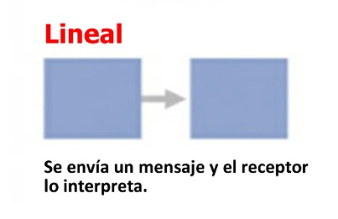
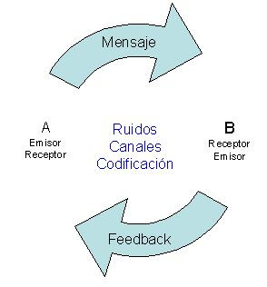

Comunicación Lineal Comunicación Circular
En el proceso comunicacional el emisor y el receptor se influyen mutuamente. Hay un proceso de retroacción en el receptor que “gatilla” hacia el emisor produciendo también retroacción.
Los mensajes circulan al mismo tiempo o sucesivamente ya que, como veremos más adelante, no nos comunicamos solamente con la palabra sino con nuestros gestos, posturas, tonos de voz, etc.
Es importante tener presente el contexto en el que se da la comunicación. Podemos referirnos a un contexto espacial (lugar) y temporal (tiempo determinado). Además, este proceso comunicativo está afectado por un contexto histórico, que es el conjunto de circunstancias que rodean una situación y sin las cuales no se puede comprender correctamente.
Podemos analizar la comunicación humana desde distintas áreas:
- Sintáctica: Se refiere a la transmisión de la información y a los canales que se usan para ello. Por canales entendemos:

- Canales verbales Transmiten información relacionada con el “contenido” de la comunicación. La palabra ocupa aquí el lugar central.
Ejemplo: “Este era un lindo curso hasta que cambiaron el docente” Con estas palabras solo estoy dando información.
- Canales paraverbales Está relacionado con el tono de voz, volumen, ritmo.

- Canales no verbales Nos referimos a los gestos, posturas, movimientos, inclinación de la cabeza, apertura de ojos, colocación o movimientos de manos, que forman parte del proceso de la comunicación.

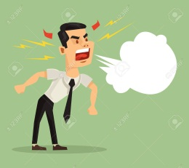
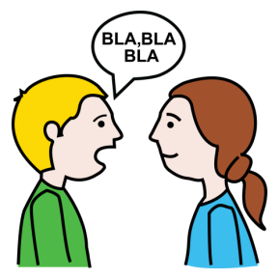
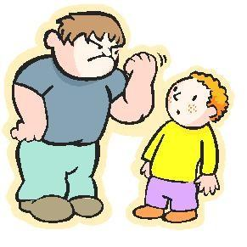

Supongamos que en ejemplo del “lindo curso” el que se expresa es un maestro que fue reemplazado por el actual y utiliza un tono de voz descalificativo acompañado con un movimiento en las cejas. El mensaje puede estar cargado de bronca o resentimiento.
Es por ello que, quién lo dice, cómo lo dice, de qué forma lo dice, a quién se lo dice, qué hace cuando lo dice son preguntas cuyas respuestas nos ofrecen otra mirada, otra “perspectiva” a la información lineal de la clase sobre el “ curso”.
Dentro de la sintáctica, los canales no verbales y paraverbales son los más efectivos para transmitir información acerca de las relaciones que unen a los comunicantes. Por ello decimos que en la comunicación no solo transmitimos un contenido (información) sino también la relación que tenemos con quien nos comunicamos. A ello llamamos “metacomunicar”.
Todos metacomunicamos cuando expresamos un contenido puesto que al mismo tiempo enviamos un mensaje concerniente a la relación.
La comunicación “Cierra la puerta” junto con el aspecto verbal de contenido transmiten mensajes no verbales que definen la relación. Puede expresar una orden, un deseo, una provocación, una súplica, según el tono, la mímica, el contexto en el cual se emite.

- Semántica: Se interesa por la atribución de significado. Si bien es posible que emitamos una frase sintácticamente correcta, carecería de sentido, a menos que el emisor y el receptor acuerden en el significado de lo que se está transmitiendo.
La profesora puede dar una clase brillante sobre determinado tema, empleando frases sintácticamente claras y precisas. Pero hay palabras claves cuyo significado los alumnos desconocen o le adjudican un significado diferente. Esta clase no puede ser compartida, no hay preguntas, no hay inquietudes, no es “significativa” para los alumnos, no pueden establecer relaciones, comienzan a “molestar”, a aburrirse.
Muchos contenidos o palabras “sobre entendidas” se transforman en “mal entendidas”. Presuponemos que el otro comparte con nosotros el significado de nuestras palabras y sin embargo en muchas oportunidades hablamos en códigos diferentes.

- Pragmática. Está relacionado con la conducta. Toda conducta (verbal o no verbal) es comunicación.
Es importante destacar que no es posible no comunicarnos. Si pensamos a la comunicación como una interacción conductual, entonces es imposible no comunicar. Activo o inactivo, hablando o en silencio recepcionamos los mensajes y con palabras o con un gesto o una mirada “respondemos” al emisor quien a su vez “entiende” nuestra comunicación o conducta.
Imaginemos toda la información que obtenemos cuando entramos a un salón de clase y observamos qué hacen los alumnos (algunos conversan, otros están en silencio, en diferentes actitudes; otros se ríen, cuchichean, bostezan o se muestran atentos. Todos se comunican. Todos nos comunican.
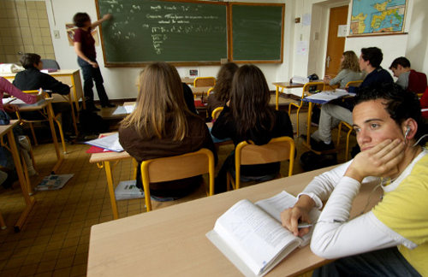

Bibliografía:
Watzlawick P.; Beavin, J.; Jackson, D. Teoría de la comunicación humana. Editorial Herdel. Barcelona 1991

